Самарская область
муниципальный район Кинельский
Администрация
сельского поселения
Кинельский

ПОСТАНОВЛЕНИЕ

от 29.10.2018 г. № 181

«О внесении изменений в постановление
администрации сельского поселения Кинельский от 22.09.2015 года № 83 «Об утверждении муниципальной программы
«Противодействие коррупции
в сельском поселении Кинельский
муниципального района Кинельский
Самарской области на 2016-2018 годы»

В соответствии с Указом Президента Российской Федерации В.В. Путина от 29.06.2018 г.№ 378 «О национальном плане противодействия коррупции на 2018 – 2020 г.г.», администрация сельского поселения Кинельский муниципального района Кинельский Самарской области

ПОСТАНОВЛЯЕТ:

1. Внести в муниципальную программу «Противодействие коррупции в сельском поселении Кинельский муниципального района Кинельский Самарской области на 2016-2018 годы», утвержденную Постановлением администрации сельского поселения Кинельский муниципального района Кинельский от 22.09.2015 года № 83 (далее – Программа) следующие изменения:
1.1. Приложение № 1 к Программе «ПЛАН МЕРОПРИЯТИЙ по реализации муниципальной программы «Противодействие коррупции в сельском поселении Кинельский муниципального района Кинельский Самарской области на 2016-2018 годы» раздел 1 дополнить пунктом 1.6 следующего содержания:
№  п/п | Мероприятия | Сроки реализации | Объём финансирования (тыс. руб.) |  |  | Ответственные  исполнители
№  п/п | Мероприятия | Сроки реализации | 2016 год | 2017 год | 2018 год | Ответственные  исполнители
1. | Вопросы кадровой политики:
1.6 | Осуществление контроля за соблюдением лицами,  замещающими должности муниципальной службы, требований  законодательства  Российской Федерации о противодействии  коррупции, касающихся  предотвращения и  урегулирования конфликта интересов, в том числе за привлечением таких лиц к ответственности в случае их несоблюдения | постоянно | В рамках текущей деятельности |  |  | Администрация сельского поселения Кинельский муниципального района Кинельский Самарской области
1.7 | Осуществление кадровой  работы в части, касающейся ведения личных лиц, замещающих  муниципальные должности и должности  муниципальной службы, в том числе контроля за  актуализацией сведений,  содержащихся в анкетах,  представляемых при  назначении на указанные  должности и поступления  на такую службу, об их  родственниках и  свойственниках в целях  выявления возможного  конфликта интересов | постоянно | В рамках текущей деятельности |  |  | Администрация сельского поселения Кинельский муниципального района Кинельский Самарской области

2. Опубликовать настоящее постановление на сайте муниципального района Кинельский www.kinel.ru и в газете «Вестник» сельского поселения Кинельский.
3. Настоящее постановление вступает в силу после его официального опубликования.

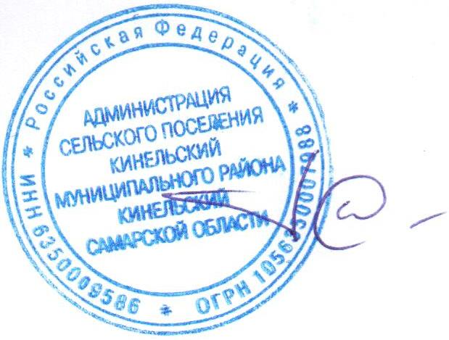
Глава администрации
сельского поселения Кинельский
муниципального района Кинельский
Самарской области И.Р. Галиев

